Medienmitteilung

Bern, 2. August 2024

|  |
| --- |
|  |

Schwache Wintergerstenerträge in den Sortenversuchen

Die Wintergerstensortenversuche 2024 von swiss granum (ÖLN-Anbau) und Agroscope (Extenso-Anbau) weisen schwache Resultate auf. Insbesondere im Extenso-Anbau liegt der Ertrag deutlich unter der Norm. Im Vergleich zum mittelmässigen Vorjahr sanken die Erträge nochmals um 13% unter ÖLN Bedingungen und 23% unter Extenso Bedingungen. Entsprechend liegt die Differenz zwischen ÖLN- und Extenso-Anbau mit rund 16 dt/ha deutlich höher als im Jahr 2023 (10 dt/ha). Die Ergebnisse dienen ausschliesslich zur Beurteilung der Sortenversuche und sind keine Beurteilung der Gerstenernte in der Schweiz.

**2024: Schlechte Erträge und Qualität aufgrund ungünstiger Witterungsbedingungen**

73.2 dt/ha ist der Ertragsdurchschnitt im ÖLN-Anbau und 57.3 dt/ha im Extenso-Anbau 2024. Dies liegt deutlich unter den letztjährigen Ergebnissen mit 84 dt/ha (ÖLN) bzw. 74.8 dt/ha (Extenso). Die schwachen Resultate sind auf die ungünstigen Witterungsbedingungen im Frühling und Frühsommer mit hohen Niederschlagsmengen, deutlich unterdurchschnittlicher Sonnenscheindauer und regional starken Gewitterschauern zurückzuführen, wo selbst standfeste Sorten nicht standhielten. Aufgrund der stark vernässten Böden standen für den Pflanzenschutz nur wenige Behandlungsfenster zur Verfügung. Dadurch konnten einige Behandlungen nicht zum optimalen Zeitpunkt durchgeführt werden, wobei der Krankheitsdruck in der vergangenen Saison witterungsbedingt hoch war. Sämtliche relevanten Pilzkrankheiten befielen die Pflanzen mit unterschiedlicher Intensität an den verschiedenen Standorten.

Auch das Hektolitergewicht ist im Vergleich zum Vorjahr witterungsbedingt deutlich vermindert. Im ÖLN-Anbau liegt der Durchschnitt bei 62.7 kg/hl und im Extenso-Anbau bei 60.1 kg/hl. Im Jahr 2023 war der Durchschnitt 66.8 kg/hl (ÖLN) resp. 64.6 kg/hl (Extenso).

**ÖLN: Esprit zurück an der Spitze gefolgt von Integral und SY Galileoo**

Die Sorte Esprit ist mit einem durchschnittlichen Ertrag von 81.5 dt/ha im Jahr 2024 wieder die führende Sorte im ÖLN-Anbau. Gefolgt wird sie von Integral (76.5 dt/ha) und SY Galileoo (76.2 dt/ha). Aleksandra ist mit 76.0 dt/ha im Mittel bezüglich Ertrags mit Abstand die beste unter den zweizeiligen Sorten.

Unter Extenso-Bedingungen bleibt SY Galileoo mit einem Durchschnittsertrag von 62.6 dt/ha an der Spitze. Es folgen Esprit (61.6 dt/ha) und Integral (61.3 dt/ha). Bei den zweizeiligen Sorten führt wiederum Aleksandra mit 58.8 dt/ha.

Das höchste Hektolitergewicht sowohl unter ÖLN- als auch unter Extenso-Bedingungen erreicht die zweizeilige Sorte Aleksandra mit 66.4 kg/hl bzw. 64.5 kg/hl. Mit deutlichem Abstand folgen unter ÖLN-Bedingungen an zweiter und dritter Stelle die zweizeilige Sorte KWS Tardis (63.1 kg/hl) und die Hybridsorte SY Loona (63.0 kg/hl). Im Extenso-Versuch folgt weit abgeschlagen an zweiter Stelle SY Loona mit 61.3 kg/hl.

Die Ergebnisse dienen ausschliesslich zur Beurteilung der Sortenversuche und sind keine Beurteilung der Gerstenernte in der Schweiz.

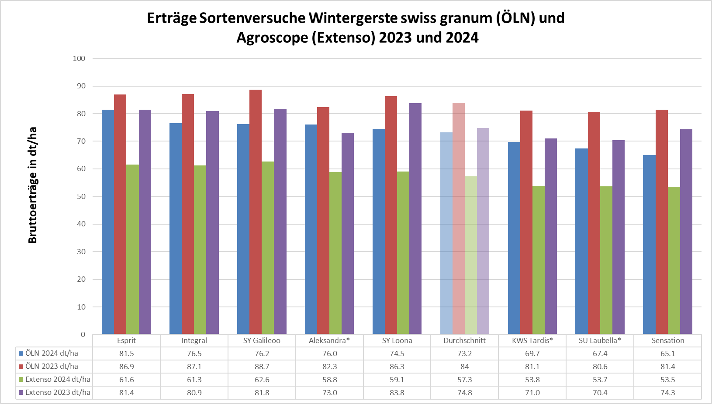

Bruttoertrag (15% Feuchtigkeit), der 8 unter ÖLN- und Extenso-Bedingungen getesteten Wintergerstensorten im Jahr 2023 und 2024. Diese sind bereits jetzt im Handel erhältlich. Zweizeilige Sorten sind mit einem Stern (*) gekennzeichnet. Die Sorten sind absteigend nach Ertrag im ÖLN-Anbau 2024 geordnet. Der Durchschnitt wurde basierend auf den Resultaten der 20 (2023) respektive 18 (2024) getesteten Sorten berechnet.

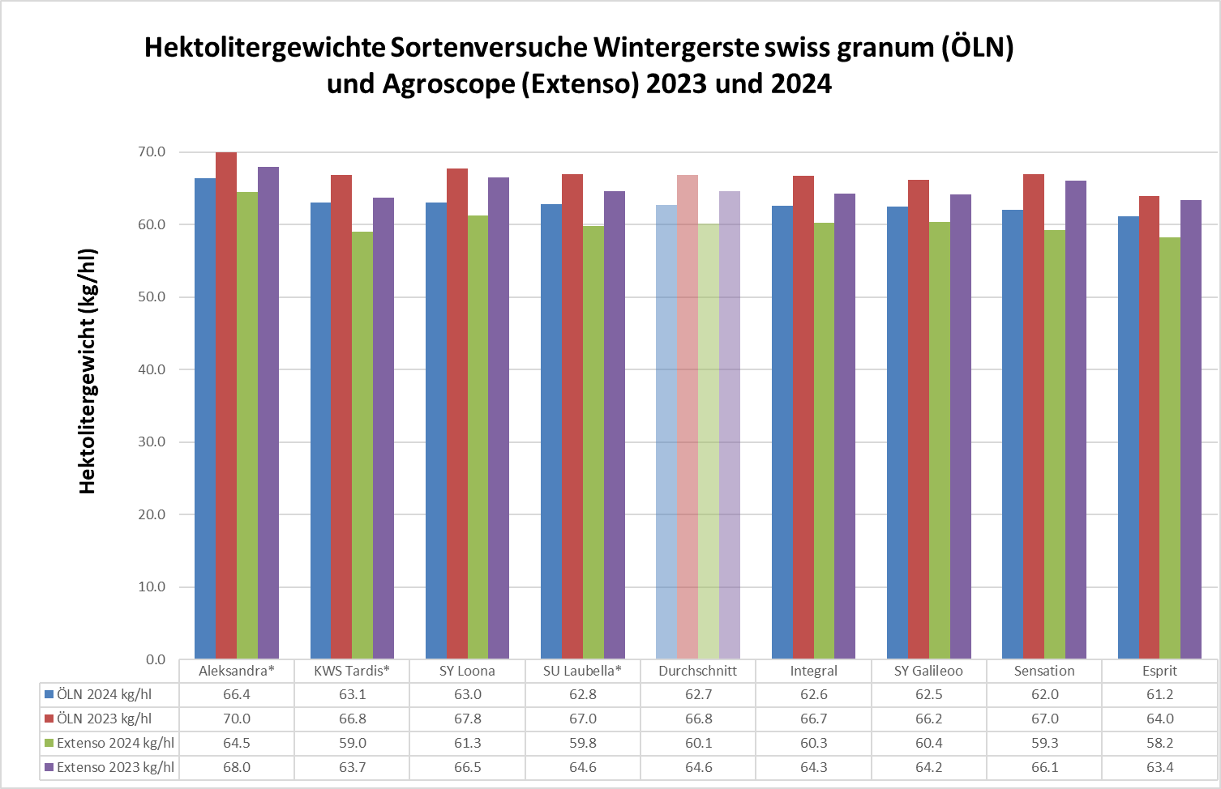

Hektolitergewicht, der 8 unter ÖLN- und Extenso-Bedingungen getesteten Wintergerstensorten im Jahr 2023 und 2024. Diese sind bereits jetzt im Handel erhältlich. Zweizeilige Sorten sind mit einem Stern (*) gekennzeichnet. Die Sorten sind absteigend nach Hektolitergewicht im ÖLN-Anbau 2024 geordnet. Der Durchschnitt wurde basierend auf den Resultaten der 20 (2023) respektive 18 (2024) getesteten Sorten berechnet.

|  |
| --- |
| **Beschreibung der Wintergerstenversuchen 2024 von swiss granum**  In Zusammenarbeit mit Agroscope, der Groupe Cultures Romandie, dem Forum Ackerbau und DSP (Delley Samen und Pflanzen AG) testet swiss granum 18 Wintergerstensorten im ÖLN-Verfahren (ökologischer Leistungsnachweis), die ebenfalls im Extenso-Versuchsnetz von Agroscope getestet werden. Das Versuchsnetz umfasst 8 Standorte in der ganzen Schweiz, wo die Versuche auf kleinen Parzellen mit 3 Wiederholungen durchgeführt werden. Dieses Versuchsnetz ermöglicht es, eine statistische Auswertung der Ergebnisse vorzunehmen. Dadurch können die Kenntnisse über das agronomische Verhalten jeder Sorte im ÖLN- und Extenso-Verfahren vertieft werden. Zusätzlich zu den offiziellen Versuchen im Extenso-Verfahren von Agroscope stellen diese Versuche eine wertvolle Grundlage dar, um die Sorten für die Liste der empfohlenen Sorten (LES) auszuwählen.  Um in die LES von swiss granum aufgenommen zu werden, muss eine Wintergerstensorte die zweijährigen Versuche im Extenso-Versuchsnetz von Agroscope und parallel die zweijährigen Versuche im ÖLN-Versuchsnetz von swiss granum erfolgreich bestanden haben. Diese Versuche erfolgen in Zusammenarbeit mit der Groupe Cultures Romandie und dem Forum Ackerbau. Das Saatgut wird von DSP vorbereitet und geliefert. Die Erntebehandlung und die ersten Qualitätsmassnahmen werden von Agroscope Reckenholz vorgenommen. Agroscope Changins koordiniert das Netz und wertet die Ergebnisse aus.  Die durchschnittliche Saatdichte liegt bei 180 Körner/m2 für Hybridsorten, 280 Körner/m2 für die sechszeiligen Sorten und 300 Körner/m2 für die zweizeiligen Sorten. Die Stickstoffdüngung wird aufgrund der Grundlagen für die Düngung im Acker- und Futterbau (GRUD) für jeden Standort spezifisch errechnet. Im Extenso-Anbau wird die Stickstoffzufuhr um rund 30 Einheiten vermindert. Im ÖLN-Netz erfolgen zudem eine bis zwei Fungizidapplikationen sowie ein bis zwei Wachstumsreglerapplikationen. |
|  |

Downloads

Das Dokument ist in elektronischer Form unter www.swissgranum.ch/de/medien verfügbar.

Kontaktpersonen

Thomas Weisflog, Stv. Direktor swiss granum

Telefon 031 385 72 77

E-Mail weisflog@swissgranum.ch

Silvan Strebel, Agroscope

Telefon 058 467 42 66

E-Mail silvan.strebel@agroscope.admin.ch